Neobvezni izbirni predmet umetnost
Pozdravljeni učenci, ta teden vas čaka nov izziv. Te dni večino časa preživimo doma, zato se nam vsem malo toži po naravi.
Da bi imel/a en mali drobec narave tudi doma, nariši ali naslikaj mogočno razvejano drevo. Ne poenostavljaj preveč. Tako kot smo se pogovarjali v šoli; drevo naj ne bo en oblak z dvema črtama za deblo. Riši deblo, veje in liste. Tvoj izdelek bom ocenila.
Lahko si pomagaš s pogledom skozi okno, lahko pa tudi s fotografijo. Fotografija naj ti bo le v pomoč.
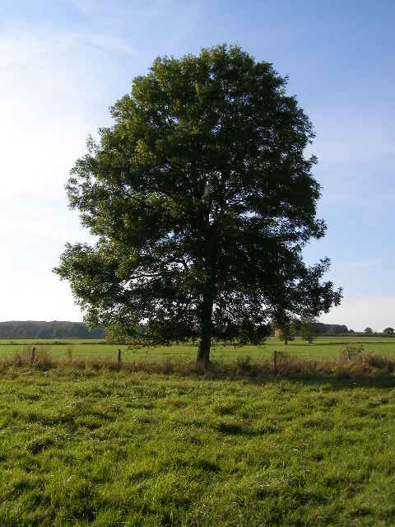

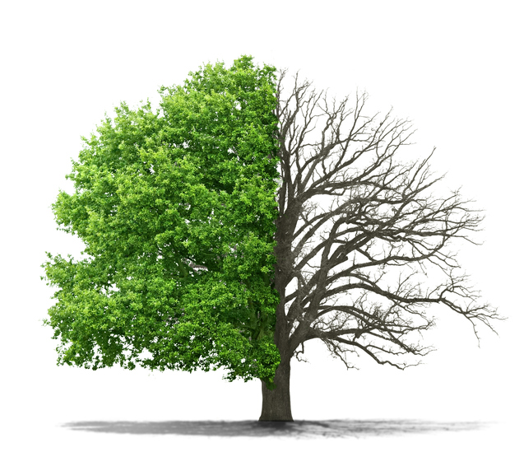
Svoj izdelek fotografiraj in mi ga pošlji na katarina.skofic@guest.arnes.si. Tvojo fotografijo pričakujem do 24. 4. 2020. Veselim se tvojega izdelka in te lepo pozdravljam, učiteljica Katarina Škofic.

